Hội thi GVCN giỏi cấp Tiểu học huyện An Lão, cụm Quốc Tuấn diễn ra vào đầu xuân 2025. Hội thi có sự tham gia của giáo viên các cụm trường Quốc Tuấn và An Tiến. Hội thi được tổ chức đảm bảo trang trọng, đúng quy chế nhằm bồi dưỡng nâng cao nghiệp vụ tay nghề cho đội ngũ GVCN trong việc tổ chức dạy học theo chương trình GDPT 2018. Đặc biệt là cách thức tổ chức thực hiện tiết HĐTN. Các giáo viên tham gia với 2 phần thi: phần thi thực hành các tiết dạy, phần thi báo cáo biện pháp.

Đến với hội thi, trường TH&THCS Quang Hưng có 02 cô giáo tham gia đó là: Cô giáo: Lê Thị Quy, giáo viên chủ nhiệm lớp 1C; cô giáo Nguyễn Thị Luyến, giáo viên chủ nhiệm lớp 5A.

Trong mỗi phần thi, các cô đã thể hiện được YCCĐ của các hoạt động. Đặc biệt các cô đã vận dụng linh hoạt các kĩ thuật dạy học tích cực, các hình thức dạy học đa dạng, ƯDCN thông tin, AI hợp lí. Bằng tất cả sự tận tâm, nhiệt huyết, chủ động, sáng tạo, yêu nghề, các cô đã hoàn thành xuất sắc cả hai phần thi.

Tác giả: Nguyễn Thị Thuận- Giáo viên trường TH&THCS Quang Hưng

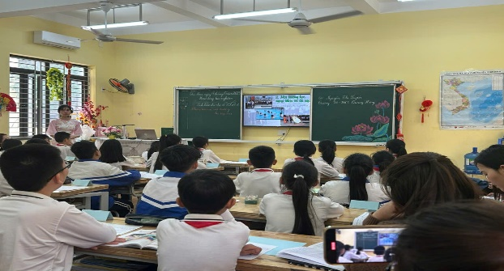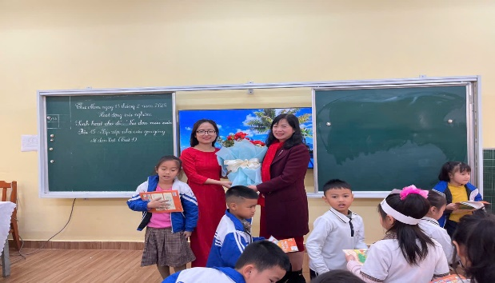

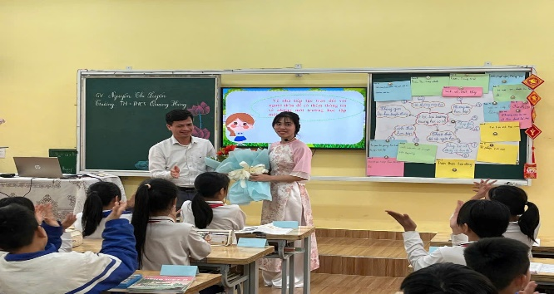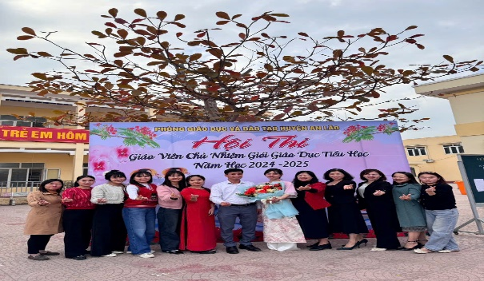  
 Hội thi GVCN giỏi giáo dục Tiểu học- Năm học 2024-2025